Volle Sicherheit bei Netzwerkausfall
Blackout-Mode von B&R ermöglicht maximale Verfügbarkeit von Maschinen
B&R hat sein Antriebsportfolio mit einem Blackout-Mode ausgestattet. Dieser ermöglicht das sichere Steuern einer Maschine bei einem Netzwerkausfall. So können Maschinenstillstände auch ohne teure Redundanzlösungen vermieden werden. Die maximale Verfügbarkeit der Maschine wird gewährleistet.

Mithilfe der Blackout-Funktion laufen die sicheren Varianten der B&R-Servoantriebsfamilien ACOPOSmulti, ACOPOSmotor und ACOPOS P3 bei einem Netzwerkausfall weiter. Die Sicherheitsfunktionen bleiben aktiviert.
Kontrolliertes Herunterfahren
Der Blackout-Mode ermöglicht das Parametrieren einfacher Sicherheitsabläufe. Applikationen in untergeordneten Systemen werden auch noch nach dem Ausfall eines Netzwerks abgearbeitet. So können zum Beispiel Achsen sicher gestoppt oder in eine definierte Position gefahren werden.

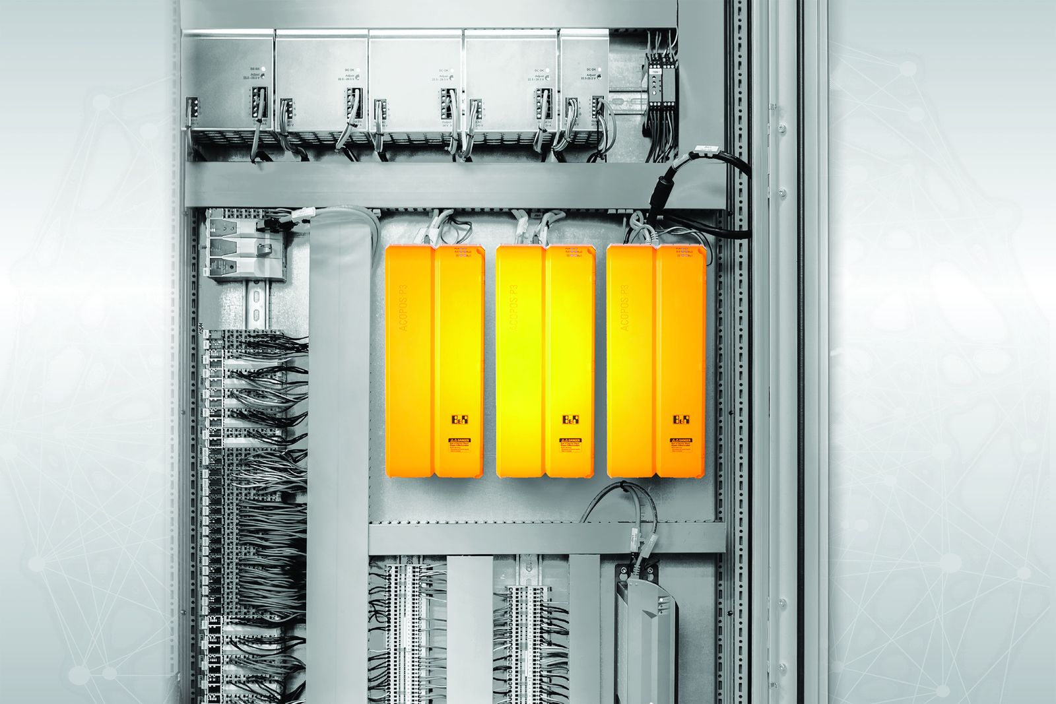
B&R hat sein Antriebsportfolio mit einem Blackout-Mode ausgestattet.

Über B&R
B&R ist ein innovatives Automatisierungsunternehmen mit Hauptsitz in Österreich und Niederlassungen in der ganzen Welt. Seit 6. Juli 2017 ist B&R eine Geschäftseinheit von ABB. Als Branchenführer in der Industrieautomation kombiniert B&R modernste Technologien mit fortschrittlichem Engineering. B&R stellt den Kunden verschiedenster Branchen perfekte Gesamtlösungen in der Maschinen- und Fabrikautomatisierung, Antriebs- und Steuerungstechnik, Visualisierung und integrierten Sicherheitstechnik bereit. Lösungen für die Kommunikation im Industrial IoT – allen voran OPC UA, POWERLINK und der offene Standard openSAFETY – runden das Leistungsportfolio von B&R ab. Darüber hinaus ist die Software-Entwicklungsumgebung Automation Studio Wegweiser für zukunftsgerichtetes Engineering. Mit seinen innovativen Lösungen setzt B&R neue Standards in der Automatisierungswelt, hilft Prozesse zu vereinfachen und übertrifft Kundenerwartungen.
Weitere Informationen finden Sie unter www.br-automation.com

